минобрнауки россии
федеральное государственное бюджетное
образовательное учреждение высшего образования
«ЧЕРЕПОВЕЦКИЙ ГОСУДАРСТВЕННЫЙ УНИВЕРСИТЕТ»

Институт информационных технологий

Кафедра: Математическое и
программное обеспечение ЭВМ
Дисциплина: Разработка и анализ требований

ЛАБОРАТОРНАЯ РАБОТА
«Разработать логическую модель системы путем реализации трех методологий моделирования:
- функциональное моделирование (IDEF0);
- моделирование бизнес-процессов (IDEF3);
- моделирование потоков данных (DFD).
Разработать структурную и функциональную схемы.
Разработать и оптимизировать модульную структуру.»

Выполнили:
студенты гр. 1ИСб-00-1оп-21
Аксенов Иван,
Баруздина Диана
Проверил: Осколков В. М.

Череповец, 2024 г.
IDEF0

Моделирование процессов в нотации IDEF0 начинается с создания контекстной диаграммы (рис.1). Эта диаграмма описывает деятельность организации или процесса в целом.

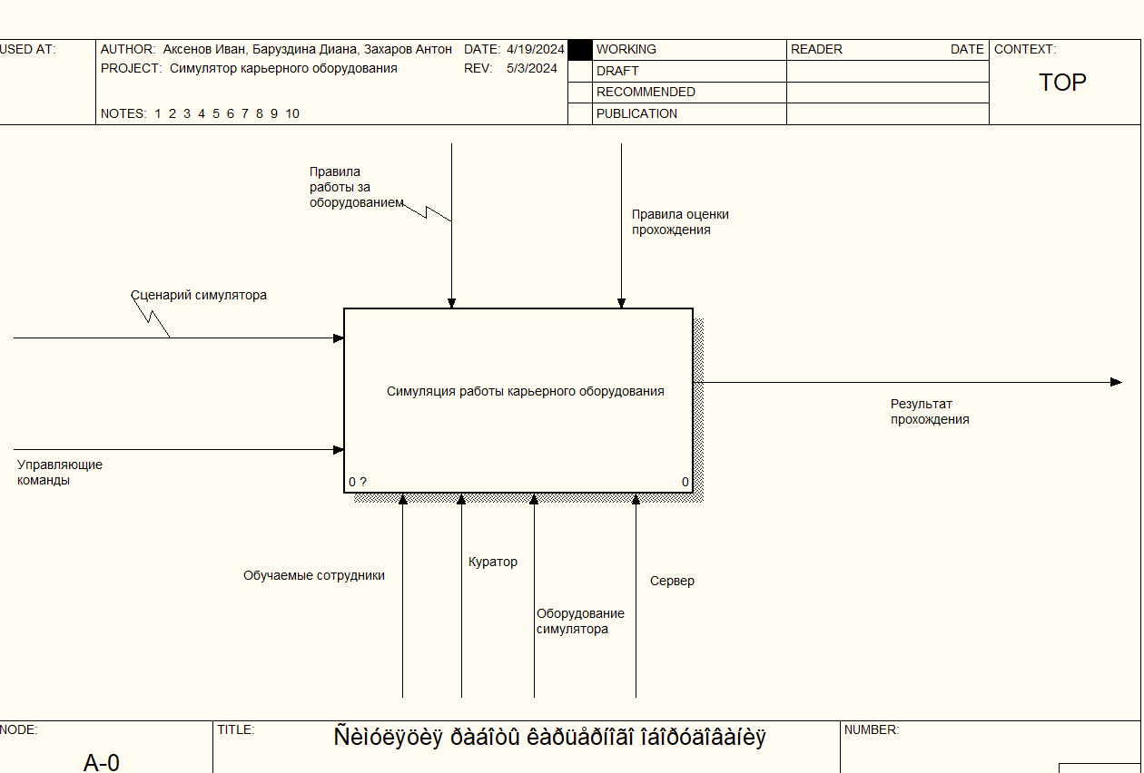
Рис.1. Контекстная диаграмма IDEF0

В результате проектирования системы были выделены её основные элементы. Входными данными в систему будут являться сценарий программы, а также ее управляющие команды. На выходе из системы будут выдаваться результаты ее прохождения.
Механизмом управления ИС являются правила работы за оборудованием и правила оценки прохождения.
В роли исполнения выступают новые сотрудники, куратор, оборудование и сервер.
Затем, на рис. 2 представлена декомпозиция контекстной диаграммы IDEF0 на три функциональных блока.
Блок «Работа сервера», в котором будет производится синхронизация двух или более пользователей на одной сцене. Далее, блок «Прохождение сценария на симуляторе» - в нем происходит загрузка сцены, появление пользователей, прохождение сценария с последующим выводом результатов. И наконец, блок “Процесс преобразования данных о прохождении”, в котором будет происходить анализ данных прохождения и вывод результатов.

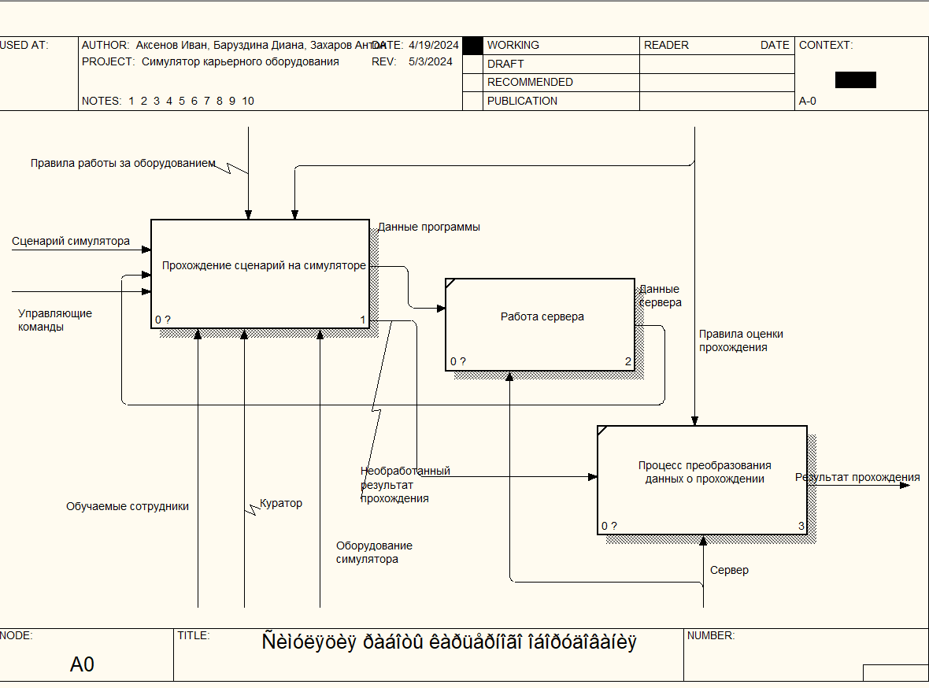
Рис. 2. Декомпозиция контекстной диаграммы IDEF0

На рис. 3 показана декомпозиция блока «Прохождение сценария на симуляторе» на четыре более простых блока.
Первым делом, производится загрузка сцены. После
этого появляются пользователи на сцене, и данные о них отправляются на сервер. Далее пользователи проходят сценарий, работа пользователей синхронизируется через сервер. В конце выводятся результаты прохождения сценария.

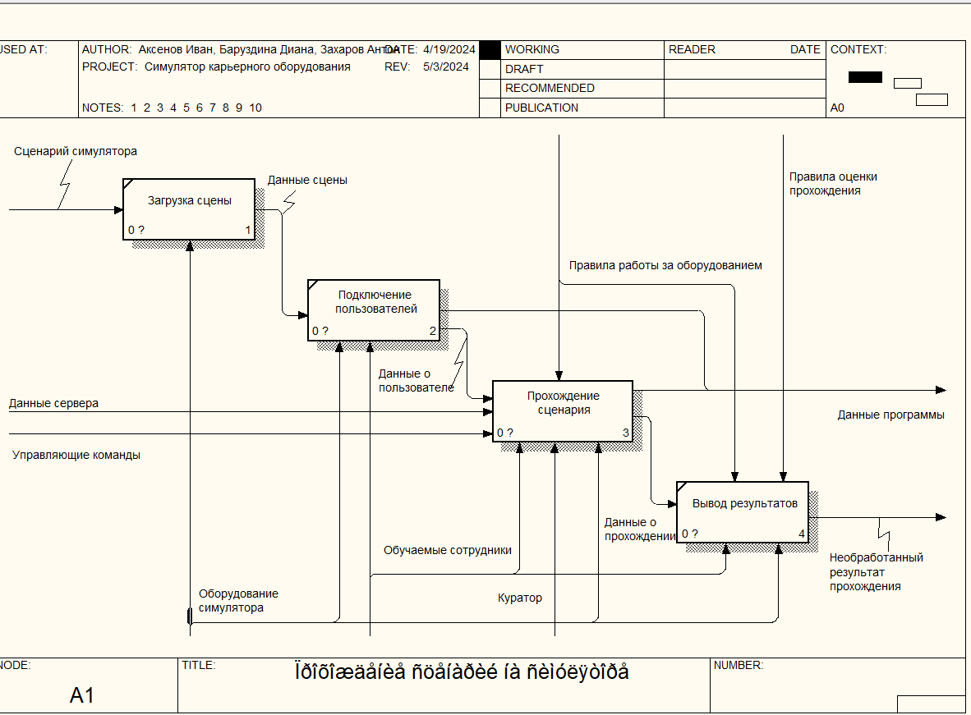
Рис. 3. Декомпозиция функционального блока «Прохождение сценария на симуляторе»

Дальнейшая декомпозиция блоков не требуется, на этом можно закончить разработку модели IDEF0.
Табл. 1. Описание элементарных функций IDEF0
Элементарный процесс | Описание функции
Симуляция работы карьерного оборудования | Симуляция процесса работы нескольких сотрудников на карьерном оборудовании: карьерный экскаватор и карьерный самосвал
Вывод результатов | Отправка локальных данных для последующей обработки
Загрузка сцены | Загружается сцена с определенным сценарием её прохождения (этап работы на карьерном оборудовании)
Подключение пользователей | Появление пользователей на сцене и их синхронизация через сервер

Продолжение табл. 1
Элементарный процесс | Описание функции
Работа сервера | Сохраняет прогресс прохождения сценария, синхронизирует параллельную работу пользователей симулятора,
Процесс преобразования данных о прохождении | Синхронизирует результат выполнения симуляции с сервером и выводит информацию о результате прохождения
Прохождение сценария на симуляторе | Выполнение поставленных задач по эксплуатации карьерного оборудования
Прохождение сценария | Выполнение пользователями всех этапов сценариев

Табл. 2. Словарь терминов IDEF0
Данные | Описание
Данные о пользователе | Данные о роли пользователи и оборудования
Данные о прохождении | Данные ввода/вывода от пользователя
Данные программы | Результат взаимодействия пользователя с симуляцией
Данные сервера | Синхронизированные данные пользователей симуляции
Данные сцены | Данные сцены и сценария симуляции
Куратор | Инструктор, следящий за корректным исполнением сценария обучаемым сотрудником
Необработанный результат прохождения | Необработанный результат выполненного сценария
Оборудование симулятора | Средства ввода, вывода и просчета симуляции
Обучаемые сотрудники | Непосредственный пользователь выполняющий сценарий симуляции
Правила оценки прохождения | Инструкция обработки результатов выполненного сценария
Правила работы за оборудованием | Инструкция взаимодействия пользователя с симуляцией
Результат прохождения | Результат выполнения сценария
Сервер | Средство хранения и синхронизации информации процесса выполнения сценария симуляции
Управлявшие команды | Пользовательские инструкции, выполняемые симуляцией
Сценарий симулятора | Задает план проведения симуляции

Моделирование в нотации IDEF3 является частью структурного анализа систем, может использоваться как дополнение и уточнение модели IDEF0 (рис. 4).
Входными данными являются данные сервера. На выходе формируется результат прохождения сценария.
IDEF3

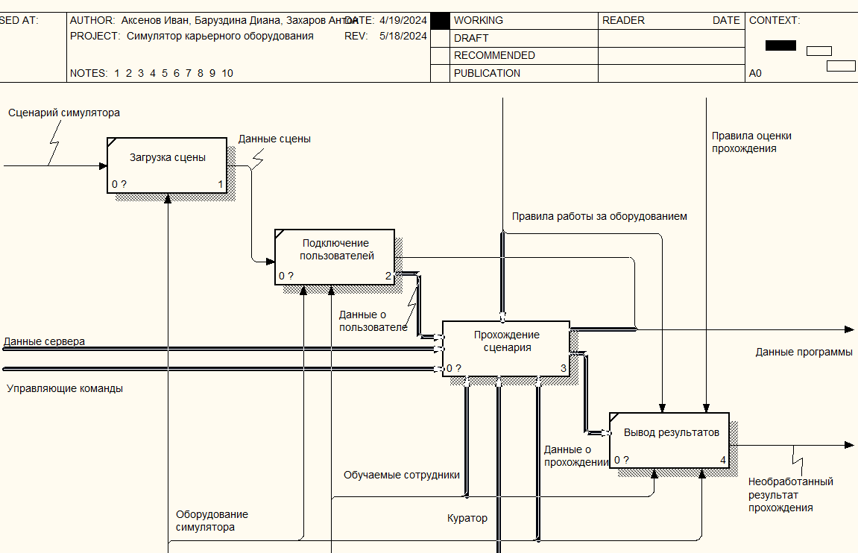
Рис. 4. Контекстная диаграмма «Прохождение сценария»

Контекстная диаграмма декомпозируется на девять блоков. От сервера поступают данные о том, какую роль будет отыгрывать пользователь. Исходя из этого пользователь будет проходит сценарий либо в качестве водителя экскаватора, либо водителя БелАЗ’а.
Водитель экскаватора появляется в экскаваторе. Затем он едет к месту погрузки горного ресурса. После чего осуществляет погрузку горного ресурса.
Водитель БелАЗ’а появляется в БелАЗ’е. Также он едет к месту погрузки горного ресурса. Ожидает погрузки горного ресурса. Далее переезжает к месту выгрузки горного ресурса и осуществляет выгрузку горного ресурса.
Потом оба водителя переезжают к следующему месту погрузки и завершается сцена с последующим формированием результатов прохождения.
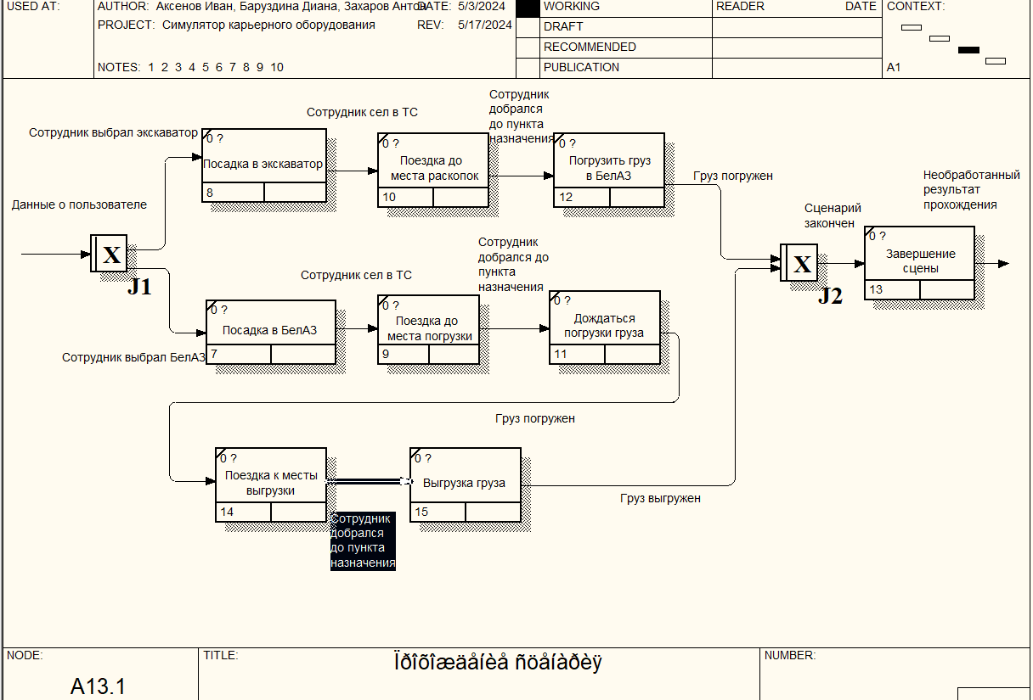
Рис. 5. Декомпозиция контекстной диаграммы IDEF3

Табл. 3. Описание элементарных функций IDEF3
Элементарный процесс | Описание функции
Посадка в экскаватор | Приведение к состоянию готовности использования карьерного экскаватора
Посадка в БелАЗ | Приведение к состоянию готовности использования карьерного БелАЗ
Поездка до места раскопок | Процесс поездки до места раскопок
Поездка до места погрузки | Процесс поездки до места погрузки
Погрузить груз в БелАЗ | Процесс погрузки в БелАЗ
Дождаться погрузки груза | Процесс ожидания окончания погрузки
Поездка к месты выгрузки | Процесс перевозки груза к месту выгрузки
Выгрузка груза | Процесс выгрузки из кузова БелАЗ-а
Завершение сцены | Процесс завершения сцены
Завершение сцены | Завершение сцены с формированием результатов прохождения

Табл. 4. Словарь терминов IDEF3
Данные | Описание
Сотрудник выбрал экскаватор | Пользователь выбрал роль водителя экскаватора
Сотрудник выбрал БелАЗ | Пользователь выбрал роль водителя БелАЗ-а
Сотрудник сел в ТС | Пользователь занял место водителя
Продолжение табл. 4
Данные | Описание
Сотрудник добрался до пункта назначения | Пользователь выполнил этап сценария с прибытием в пункт назначения
Груз погружен | Пользователь выполнил этап с погрузкой груза
Груз выгружен | Сотрудник выполнил этап сценария с выгрузкой груза
Сценарий закончен | Пользователь выполнил план сценария

DFD

DFD диаграмма — это граф, который демонстрирует движение данных от их источников через процессы, которые их преобразуют, к их конечным потребителям в различных объектах.
Целью DFD диаграммы является визуализация процессов, которые преобразуют входные данные в выходные, а также выявление связей между этими процессами. Она необходима для описания потоков данных, существующих в структуре организации.
Основными компонентами DFD диаграммы являются:
- внешние сущности;
- системы и подсистемы;
- процессы;
- накопители данных;
- потоки данных.
Контекстная DFD-диаграмма чаще всего состоит из одного функционального блока и из одной или нескольких внешних сущностей.
Для «Многопользовательского VR тренажёра» следует также составить DFD диаграмму. На контекстной диаграмме показана система в целом и её взаимодействие с внешним миром.
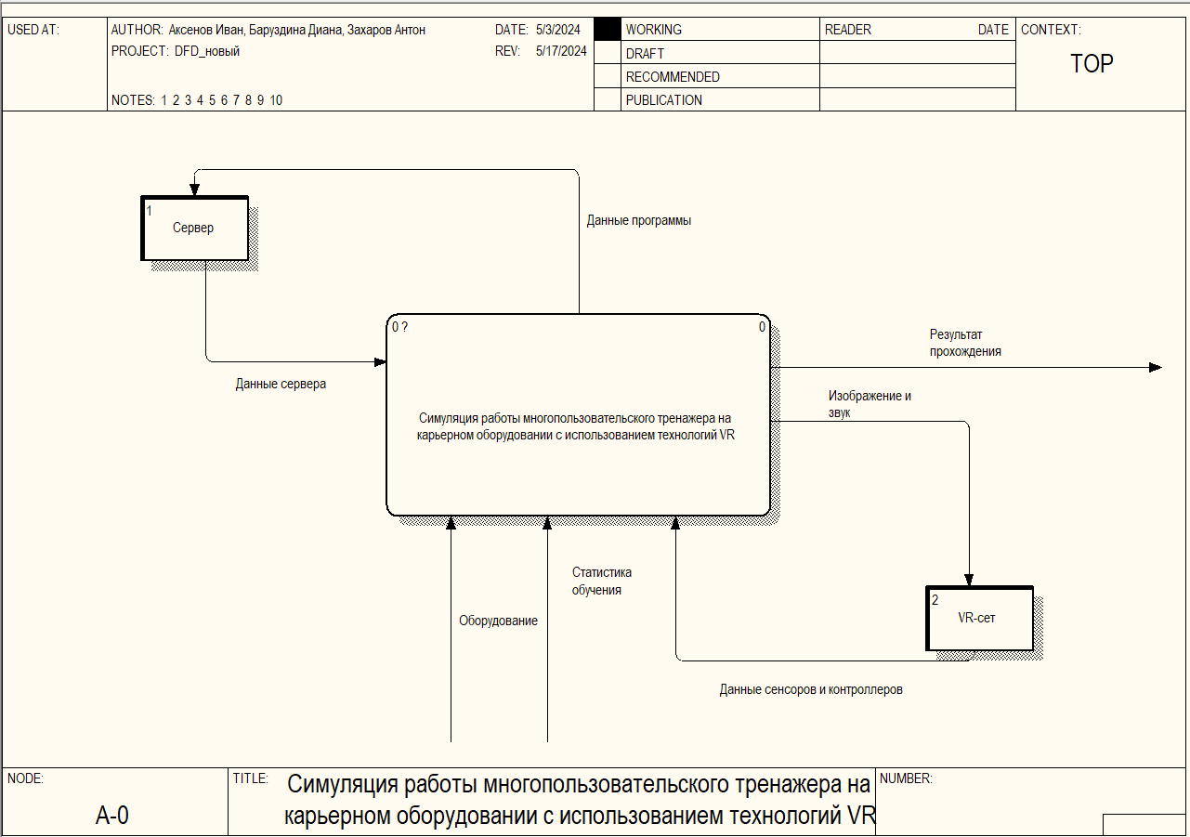
Рис. 6. Контекстная диаграмма DFD

Программа обращается к серверу, передавая данные о текущих состояниях и действиях пользователей, одновременно получая данные с сервера о положении персонажей, объектов, их состоянии и статусе.
Также она передает данные и к VR-гарнитуре, передавая видеопоток и получая данные о положении и действиях пользователей.
Данную диаграмму можно декомпозировать на следующие блоки:
- Прохождение сценария на симуляторе
- Процесс преобразования данных о прохождении

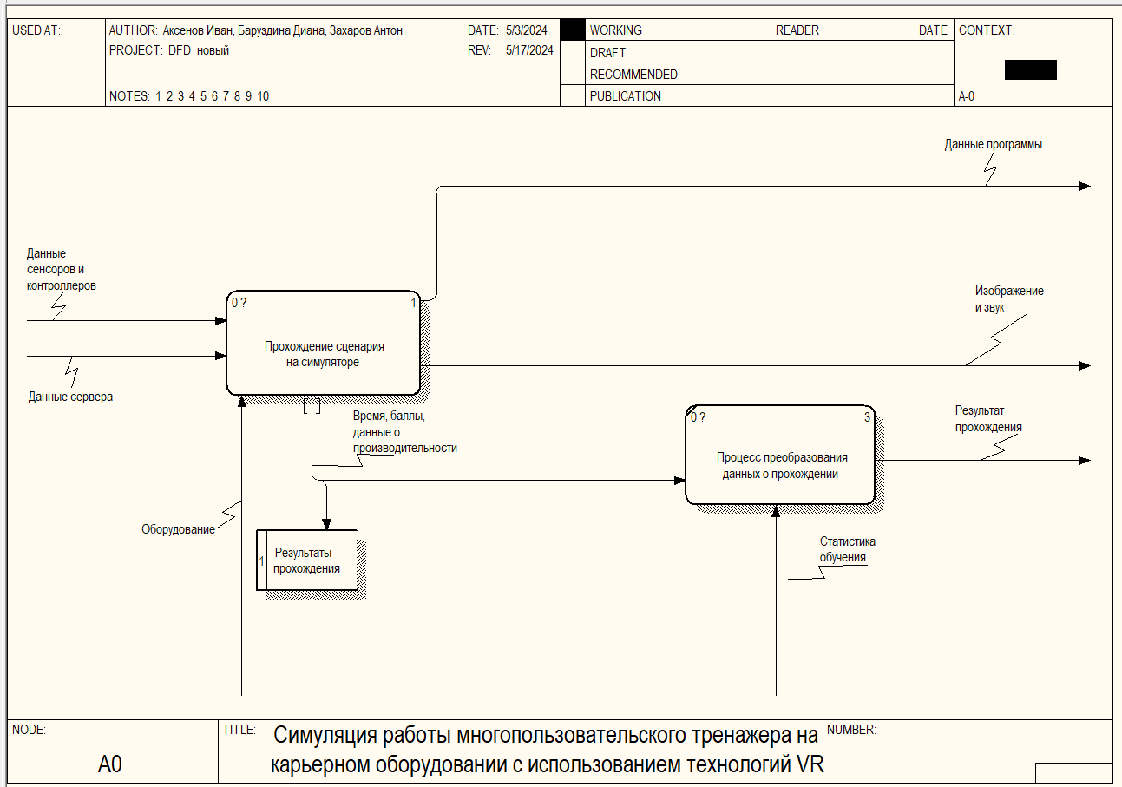
Рис. 7. Декомпозиция контекстной диаграммы DFD

Описание элементов контекстной диаграммы представлено в таблицах 5-7.

Табл. 5. Описание элементарных процессов DFD
Элементарный процесс | Описание
Прохождение сценария  на симуляторе | Этап, на котором пользователи выполняют заданные тренировочные сценарии в виртуальной среде.  Пользователям предоставляется определенный сценарий, включающий конкретные задачи и цели, которые необходимо достичь в ходе тренировки.  Пользователи управляют виртуальным карьерным оборудованием, выполняют манипуляции и принимают решения в зависимости от условий и задач сценария.  По завершении сценария система оценивает выполнение задач, фиксирует ключевые показатели эффективности и подготавливает отчет о прохождении

Продолжение табл. 5
Элементарный процесс | Описание
Процесс преобразования  данных о прохождении | Появление пользователей на сцене и их синхронизация через сервер

Табл. 6. Словарь терминов DFD
Данные | Описание
Данные программы | Текущие состояния и действия пользователей, такие как позиции и ориентации аватаров в виртуальной среде, манипуляции с объектами, команды и запросы на выполнение определенных операций, а также телеметрию и данные сенсоров, имитирующих реальное оборудование. Кроме того, сервер получает информацию о состоянии виртуальной среды, ошибки, возникающие во время симуляции, и данные для синхронизации всех участников в реальном времени. Эта информация необходима серверу для обработки и координации взаимодействий между пользователями, управления виртуальной средой и обеспечения корректного и реалистичного опыта для всех участников тренировки
Данные сервера | Передаются данные о карте и объектах на ней:  положение объектов,  их угол поворота и наклона,  положение всех игроков на карте,  некоторые виды анимации
Данные сенсоров и контроллеров | Разнообразные данные, собранные с помощью сенсоров и контроллеров, используемых в VR-сети. Эти данные могут включать информацию о положении и ориентации пользователей, сигналы о нажатиях и жестах, а также данные о взаимодействии с виртуальным окружением и оборудованием тренажера. Сенсоры и контроллеры обнаруживают движения и действия пользователей в реальном мире и передают эту информацию в VR-сеть для воссоздания их действий в виртуальном пространстве
Оборудование | Информация о состоянии и параметрах реального оборудования в виртуальную среду, включая данные о текущем состоянии узлов и агрегатов, телеметрические данные, такие как скорость движения, температура, давление, уровень топлива и другие параметры работы оборудования
Время, баллы, данные о производительности | Передача ключевых метрик и аналитических данных, собранных во время выполнения сценария на симуляторе.  Время выполнения: Информация о том, сколько времени пользователям понадобилось для выполнения различных задач и прохождения всего сценария.  Баллы: Оценочные баллы, присваиваемые за выполнение задач, которые могут учитывать точность, соблюдение процедур, эффективность и другие аспекты.  Данные о производительности: Комплексная информация о действиях пользователей, включая количество ошибок, успешных операций, использование ресурсов и других показателей, которые характеризуют их работу в симуляторе
Изображение и звук | Передача изображений и звуков, созданных симулятором, чтобы виртуальное окружение могло быть отображено и воспринято пользователями через VR-оборудование
Результат прохождения | Различные параметры прохождения тренировочного сеанса, такие как время выполнения задач, количество завершенных заданий или этапов, статистика ошибок или успешных выполнений операций, данные о производительности пользователя или группы пользователей, и другие характеристики прохождения тренировки
Статистика обучения | Поток данных, передающих информацию о процессах и результативности обучения каждого пользователя

Табл. 7. Описание внешних сущностей DFD
Название | Описание
Результаты прохождения | Выделенный сервер для реализации многопользовательского режима

Эта диаграмма также проходит процесс декомпозиции:
- загрузка сцены;
- подключение пользователей;
- прохождение сценария;
- вывод результатов.

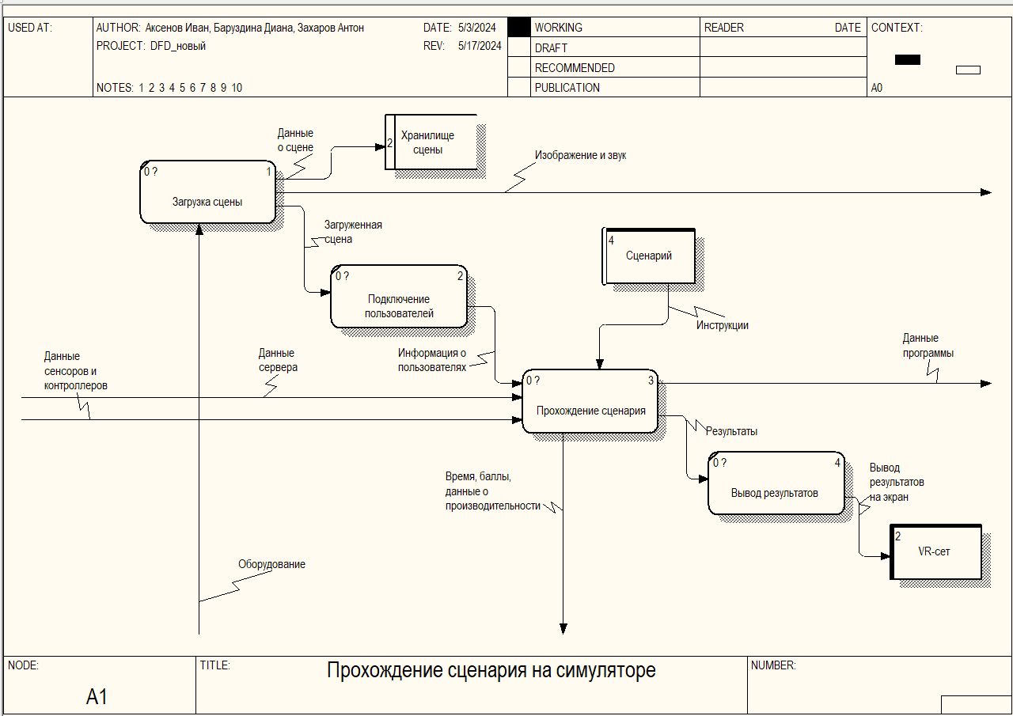
Рис. 8. Декомпозиция контекстной диаграммы DFD (прод.)

Табл. 8. Описание элементарных процессов DFD (прод.)
Элементарный процесс | Описание
Загрузка сцены | Этап инициализации и подготовки виртуальной среды перед началом тренировочного сценария.  Процесс загрузки сцены начинается с инициирования запроса на стороне сервера или клиента, в зависимости от архитектуры системы. Далее система начинает процесс загрузки самой сцены.  После того как сцена полностью загружена, начинается этап инициализации всех элементов и компонентов.  Одновременно с этим происходит загрузка всех взаимодействующих алгоритмов и скриптов, которые управляют поведением карьерного оборудования и взаимодействием с пользователем.
Подключение пользователей | В начале процесса система идентифицирует и аутентифицирует пользователей, обеспечивая доступ к требуемым ресурсам и функциям симулятора. Это включает проверку учетных данных пользователей, а также их прав доступа и ролей в системе.
Прохождение сценария | В начале процесса пользователи получают доступ к выбранному тренировочному сценарию, который включает в себя конкретные задачи, цели и условия, имитирующие реальные рабочие ситуации на карьерном оборудовании.  В процессе выполнения сценария система отслеживает и регистрирует действия пользователей, собирая данные о времени выполнения задач, результативности и эффективности операций, а также о количестве допущенных ошибок.  Система предоставляет окончательные результаты прохождения сценария.
Вывод результатов | Данные анализируются для создания детализированных отчетов и оценок. Эти отчеты предоставляют пользователям и инструкторам обратную связь о выполнении тренировочного сценария.

Табл. 9. Словарь терминов DFD (прод.)
Данные | Описание
Данные о сцене | Передача информации о виртуальной среде и ее компонентах для дальнейшего хранения и использования
Загруженная сцена | Передача информации о загруженной виртуальной сцене для подключения пользователей к тренажеру
Информация о пользователях | Передача информации о каждом пользователе, подключенном к симулятору, для обеспечения синхронизации и корректной работы тренажерной среды
Инструкции | Передача установленных инструкций и задач, которые необходимо выполнить пользователям в ходе тренировочного сценария.
Результаты | Передача информации о выполненном пользователями тренировочного сценарий для его последующего анализа и визуализации.
Вывод результатов на экран | Передача информации о текущем состоянии тренировочной сессии на виртуальный экран или интерфейс VR-устройства

Табл. 10. Описание внешних сущностей DFD (прод.)
Название | Описание
Хранилище сцены | В "Хранилище сцены" сохраняются различные виды данных, включая статические и динамические параметры сцены. Статические данные могут включать в себя геометрические параметры и расположение объектов в виртуальной среде, параметры освещения и текстуры  Динамические данные описывают текущее состояние сцены в реальном времени, такие как положение и состояние карьерного оборудования, взаимодействие пользователей с объектами, а также другие параметры, изменяющиеся в процессе выполнения тренировочных сценариев.

Продолжение табл. 10
Название | Описание
VR-сет | Гарнитура виртуальной реальности — это монтируемое на голове устройство , которое использует 3D-дисплеи для близи глаз и позиционное отслеживание для создания среды виртуальной реальности для пользователя. VR-гарнитуры широко используются в VR -видеоиграх , но они также используются в других приложениях, включая симуляторы и тренажеры. Гарнитуры VR обычно включают в себя стереоскопический дисплей (предоставляющий отдельные изображения для каждого глаза), стереозвук и датчики, такие как акселерометры и гироскопы, для отслеживания положения головы пользователя, чтобы ориентация виртуальной камеры соответствовала положению глаз пользователя в реальном мире.

Блок “Прохождение сценария” также проходит процесс декомпозиции:
- распределение ролей;
- процесс управления экскаватором;
- процесс управления БелАЗом;
- груз погружен;
- груз выгружен;
- завершение сцены
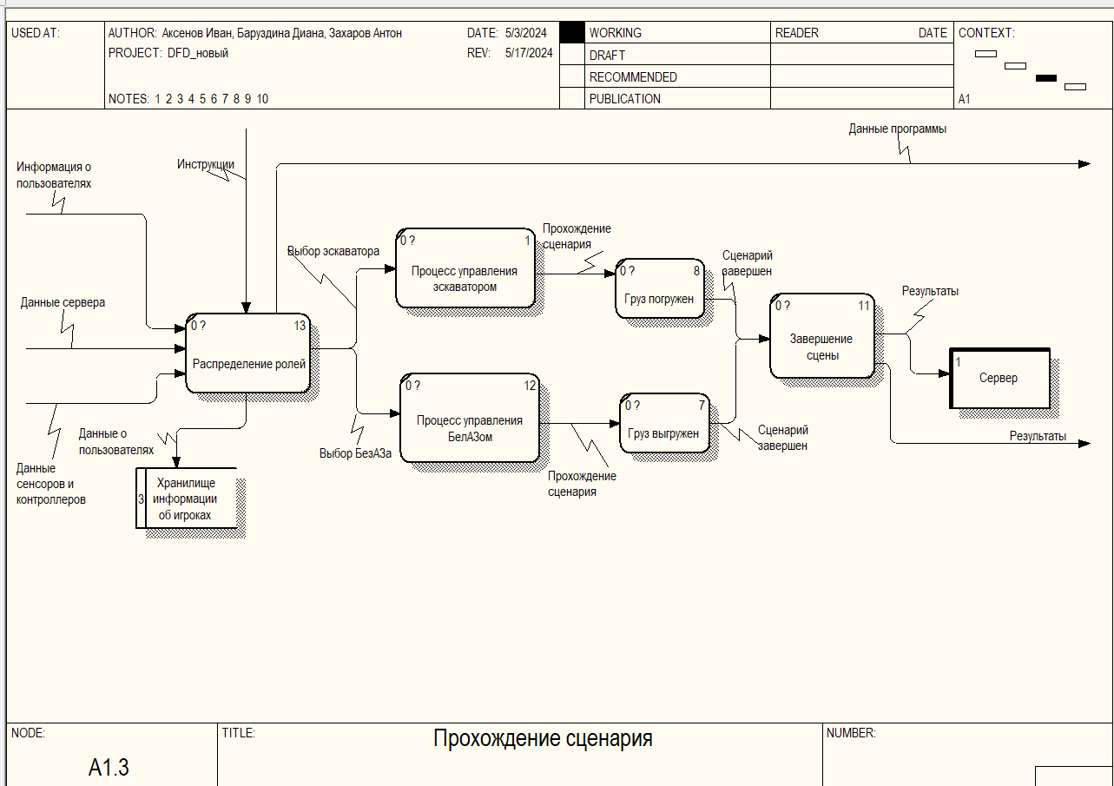
Рис. 9. Декомпозиция контекстной диаграммы DFD (прод.)

Табл. 11. Описание элементарных процессов DFD (прод.)
Элементарный процесс | Описание
Распределение ролей | Этап инициализации симуляции, где определяется, какие участники будут управлять различными видами карьерного оборудования в виртуальной среде
Процесс управления экскаватором | Выполнение пользователем своих задач по выбранной им роли водителя экскаватора
Процесс управления БелАЗом | Выполнение пользователем своих задач по выбранной им роли водителя БелАЗа
Груз погружен | Выполнение пользователями заключительного задания при выборе роли водителя экскаватор
Груз выгружен | Выполнение пользователями заключительного задания при выборе роли водителя БелАЗа

Продолжение табл. 11
Элементарный процесс | Описание
Завершение сцены | Этап, который происходит после завершения выполнения тренировочного сценария.  Первым шагом в процессе завершения сцены является сохранение всех необходимых данных о состоянии сцены в хранилище данных.  Далее происходит выгрузка всех ресурсов, используемых в виртуальной среде

Табл. 12. Словарь терминов DFD (прод.)
Данные | Описание
Данные о пользователях | Передача ключевых данных, необходимых для управления и отслеживания активности пользователей в симуляторе
Выбор экскаватора | Выбор пользователем роли водителя экскаватора
Выбор БезАЗа | Выбор пользователем роли водителя БелАЗа
Прохождение сценария | Прохождение сценария пользователями, выбравшими определенную роль. Каждый пользователь выполняет поставленные перед ним задачи, в зависимости от выбранной им роли
Сценарий завершен | Завершение сценария и расчет результатов прохождения.

Табл. 13. Описание внешних сущностей DFD (прод.)
Название | Описание
Хранилище информации об игроках | Хранилище данных, предназначенное для сохранения информации о пользователях, участвующих в многопользовательском тренажере (в том числе их выбранные роли и имена)

Продолжение табл. 13
Название | Описание
Сервер | Сервер получает и обрабатывает разнообразную информацию для обеспечения бесперебойной работы симуляции и координации действий всех пользователей. К этой информации относятся данные о положении и действиях пользователей в виртуальной среде, состояния виртуального карьерного оборудования, и телеметрические данные, такие как скорость, углы наклона и состояние различных узлов и агрегатов оборудования. Также передаются данные о взаимодействии пользователей с объектами и между собой, включая голосовую и текстовую коммуникацию. Сервер обрабатывает всю поступающую информацию, обновляет состояние виртуальной среды, координирует действия всех участников и синхронизирует их видение и действия в общем виртуальном пространстве. Кроме того, сервер может вести логирование и сбор статистики, обеспечивать безопасность данных и контролировать доступ пользователей к системе

Структурная схема

Структурная схема дает общее представление о принципе действия устройства. На ней изображена совокупность звеньев объекта, связь между ними. Каждое звено является частью объекта и отвечает за какую-то элементарную функцию.
«Многопользовательский VR-тренажер работы на карьерном оборудовании» состоит из пяти подсистем: работы сервера, загрузка сцены, подключение пользователей, прохождение сценария и вывод результатов.
В первой реализуется работа с сервером. Вторая реализует загрузку сцены. Третья отвечает за подключение пользователей к одной сцене. В четвертой реализуется появление пользователей на сцене, передвижение пользователя к месту погрузки, погрузка горных ресурсов, выгрузка горных ресурсов, транспортировка на место выгрузки и формирование конечного результата. В пятой выводится сформированный результат прохождения сценария.
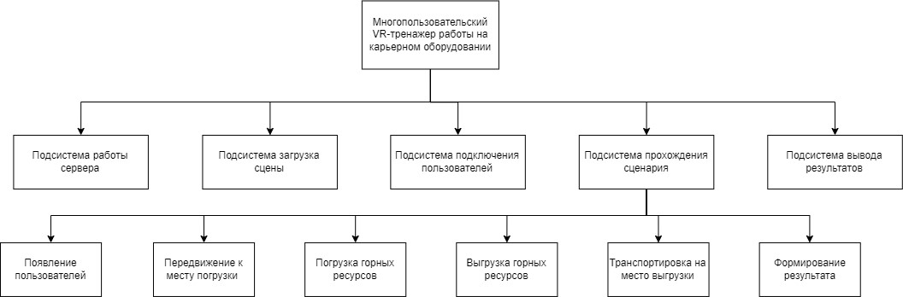
Рис. 10. Структурная схема системы

Табл. 14. Описание структурной схемы
Наименование | Описание
Подсистема  Работы сервера | Предоставляет синхронизацию работы двух или более пользователей на одном сценарии
Подсистема  Загрузка сцены | Предоставляет загрузку сцены и начальных параметров сцены

Продолжение табл. 14
Наименование | Описание
Подсистема  Подключение пользователей | Предоставляет возможность подключения пользователей к одной сцене
Подсистема  Прохождение сценария | Предоставляет прохождение определенного сценария с формирование результатов прохождения
Подсистема  Вывод результатов | Предоставляет отображение результатов прохождения сценария
Появление пользователей | Появление пользователей на сцене в начальных позициях
Передвижение к месту погрузки | Прохождение этапа передвижения к месту погрузки с формированием промежуточных результатов
Погрузка горных ресурсов | Прохождение этапа погрузки горных ресурсов с формированием промежуточных результатов
Транспортировка на место выгрузки | Прохождение этапа транспортировки на место выгрузки с формированием промежуточных результатов
Выгрузка горных ресурсов | Прохождение этапа выгрузки горных ресурсов с формированием промежуточных результатов
Формирование результата | Формирование общего результата прохождения сцены

Функциональная схема

Функциональная схема дает понять, что происходит в отдельных узлах устройства, объясняет принцип его работы. Функциональные части устройства и связи между ними обозначают в виде специальных графических условных обозначений. Отдельные функциональные части допускается изображать в виде прямоугольников. Если устройство или звено изображено в виде прямоугольника, то должен быть указан его тип и документ, на основании которого это устройство используется.

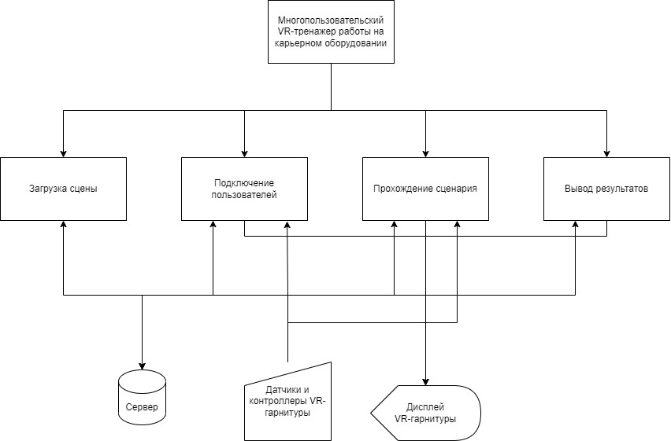
Рис. 11. Функциональная схема системы

От датчиков и контроллеров VR-гарнитуры поступают положения, сила нажатия и другие показатели в подсистему подключения пользователей и прохождения сценария. Эти данные включают в себя также выбор сцены и роли пользователя. Данные из подсистемы подключения пользователей отправляются далее на сервер для распространения данных для всех пользователей. Данные с сервера отправляются в подсистему загрузки сцены и подключения пользователей. Данные от подсистемы прохождения сценария выводятся на дисплей VR-гарнитуры.

Табл. 15. Описание функциональной схемы
Наименование | Тип блока | Описание
Загрузка сцены | Процесс | Предоставляет загрузку сцены с первоначальными настройками, отображает её на дисплее VR-гарнитуры
Подключение пользователей | Процесс | Предоставляет подключение пользователей к одной сцене и отображение их начального положения
Прохождение сценария | Процесс | Предоставляет контролируемое прохождение сценария двух или более пользователей с синхронизацией действий и формированием индивидуальных результатов прохождения
Вывод результатов | Процесс | Предоставляет вывод индивидуальных результатов прохождения сценария с краткой характеристикой
Датчики и контроллеры VR-гарнитуры | Ручной ввод | Получение данных с VR-гарнитуры
Сервер | Устройство хранения данных с прямым доступом | Хранит в себе информацию о каждом пользователе и синхронизирует действия двух или более пользователей на одной сцене
Дисплей VR-гарнитуры | Дисплей | Отображение сцены, положения других пользователей и их действия на сцене, результатов прохождения сцены

Модульная структура ИС

Модульная структура программы представляет собой древовидную структуру, в узлах которой размещаются программные модули, а направленные дуги показывают статическую подчиненность модулей. Если в тексте модуля имеется ссылка на другой модуль, то их на структурной схеме соединяет дуга, которая исходит из первого и входит во второй модуль. Другими словами, каждый модуль может обращаться к подчиненным ему модулям. При этом модульная структура программной системы, кроме структурной схемы, должна включать в себя еще и совокупность спецификаций модулей, образующих эту систему

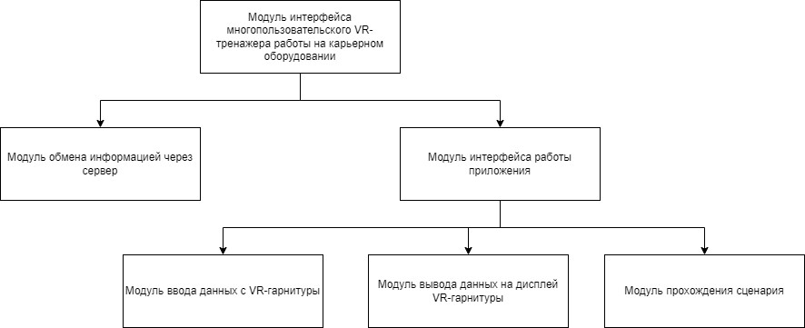
Рис. 12. Модульная структура ИС

Разрабатываемая ИС состоит из 6 модулей, главный модуль – «Модуль интерфейс многопользовательского VR-тренажера работы на карьерном оборудовании». Он обеспечивает взаимодействие всех модулей между собой, предоставление пользовательского интерфейса к функциям системы.
«Модуль обмена информацией через сервер» обеспечивает синхронизацию работы двух или более пользователей на одной сцене.
«Модуль интерфейса работы приложения» обеспечивает взаимодействие модулей, связанных с VR-гарнитурой и модуля прохождения сцены. Обеспечивает обмен данными с сервером и пользователем.
«Модуль ввода данных с VR-гарнитуры» обеспечивает взаимодействие пользователя с окружающей средой на сцене.
«Модуль прохождения сценария» обеспечивает взаимодействие пользователя с другими пользователями и сетевыми объектами на сцене, также обеспечивает формирование и последующий вывод результат прохождения сценария.
«Модуль вывода данных на дисплей VR-гарнитуры» обеспечивает отображение локальных и сетевых данных сцены и о пользователях на сцене.

Табл. 16. Описание модульной структуры
Наименование | Входные данные | Выходные данные | Описание
Модуль интерфейса многопользовательского VR-тренажера работы на карьерном оборудовании | - | Форма интерфейса пользователя | Модуль обеспечивает взаимодействие всех модулей между собой, предоставление пользовательского интерфейса к функциям системы
Модуль обмена информацией через сервер | Данные из приложения и VR-гарнитуры пользователя | Данные о других пользователях, динамических объектах сцены | Модуль обеспечивает синхронизацию работы двух или более пользователей на одной сцене
Модуль интерфейса работы приложения | Данные с сервера | Данные от VR-гарнитуры, о сцене и сетевых объектах сцены | Модуль обеспечивает взаимодействие модулей, связанных с VR-гарнитурой и модуля прохождения сцены. Обеспечивает обмен данными с сервером и пользователем
Модуль ввода данных с VR-гарнитуры | Данные с VR-гарнитуры | - | Модуль обеспечивает взаимодействие пользователя с окружающей средой на сцене

Продолжение табл. 16.
Наименование | Входные данные | Выходные данные | Описание
Модуль прохождения сценария | Данные с VR-гарнитуры, данные о сетевых элементах сцены и других пользователях | Данные о результате прохождения сценария | Модуль обеспечивает взаимодействие пользователя с другими пользователями и сетевыми объектами на сцене, также обеспечивает формирование и последующий вывод результат прохождения сценария
Модуль вывода данных на дисплей VR-гарнитуры | - | Данные о локальных и сетевых элементах сцены и других пользователей на сцене | Модуль обеспечивает отображение локальных и сетевых данных сцены и о пользователях на сцене

Структурные карты Константайна

Структурные карты Константайна являются моделью отношений иерархии между программными модулями. Узлы структурных карт соответствуют модулям и областям данных, потоки изображают межмодульные вызовы. При этом циклические и условные вызовы модулей моделируются специальными узлами, поэтому потоки должны быть изображены проходящими через эти специальные узлы. Межмодульные связи по данным и управлению также моделируются специальными узлами, привязанными к потокам (т.е. к вызовам модулей), стрелками указываются направления потоков и связей.

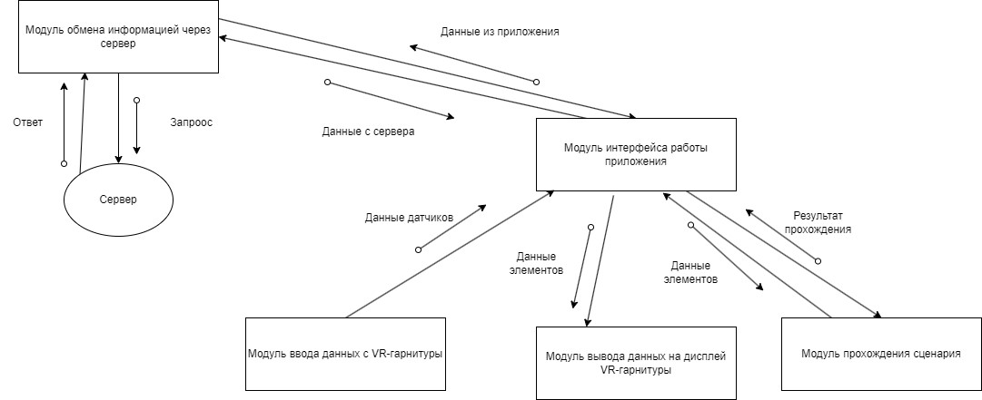
Рис. 13. Структурная карта Константайна

Табл. 17. Описание структурной карты Константайна
Наименование | Тип модуля | Входящий поток | Выходящий поток | Входящая связь | Выходящая связь | Описание
Модуль обмена информацией через сервер | Модуль | Модуль интерфейса работы программы,  Сервер | Модуль интерфейса работы программы,  Сервер | Данные из приложени,  Ответ | Данные с сервера,  Запрос | Модуль обеспечивает синхронизацию работы двух или более пользователей на одной сцене

Продолжение табл. 17
Наименование | Тип модуля | Входящий поток | Выходящий поток | Входящая связь | Выходящая связь | Описание
Модуль интерфейса работы приложения | Модуль | Модуль ввода данных с VR-гарнитуры,  Модуль прохождения сценария,  Модуль обмена информацией через сервер | Модуль обмена информацией через сервер,  Модуль вывода данных на дисплей VR-гарнитуры,  Модуль прохождения сценария | Данные датчиков,  Результаты прохождения,  Данные с сервера | Данные из приложения,  Данные элементов,  Данные элементов | Модуль обеспечивает взаимодействие модулей, связанных с VR-гарнитурой и модуля прохождения сцены. Обеспечивает обмен данными с сервером и пользователем
Модуль ввода данных с VR-гарнитуры | Модуль | - | Модуль интерфейса работы приложения | - | Данные датчиков | Модуль обеспечивает взаимодействие пользователя с окружающей средой на сцене
Модуль прохождения сценария | Модуль | Модуль интерфейса работы приложения | Модуль интерфейса работы приложения | Данные элементов | Результат прохождения | Модуль обеспечивает взаимодействие пользователя с другими пользователями и сетевыми объектами на сцене, также обеспечивает формирование и последующий вывод результат прохождения сценария
Модуль вывода данных на дисплей VR-гарнитуры | Модуль | Модуль интерфейса работы приложения | - | Данные элементов | - | Модуль обеспечивает отображение локальных и сетевых данных сцены и о пользователях на сцене
Сервер | Область данных | Модуль обмена информацией через сервер | Модуль обмена информацией через сервер | Запрос | Ответ | Отвечает за хранение данных пользователей и их результатов

